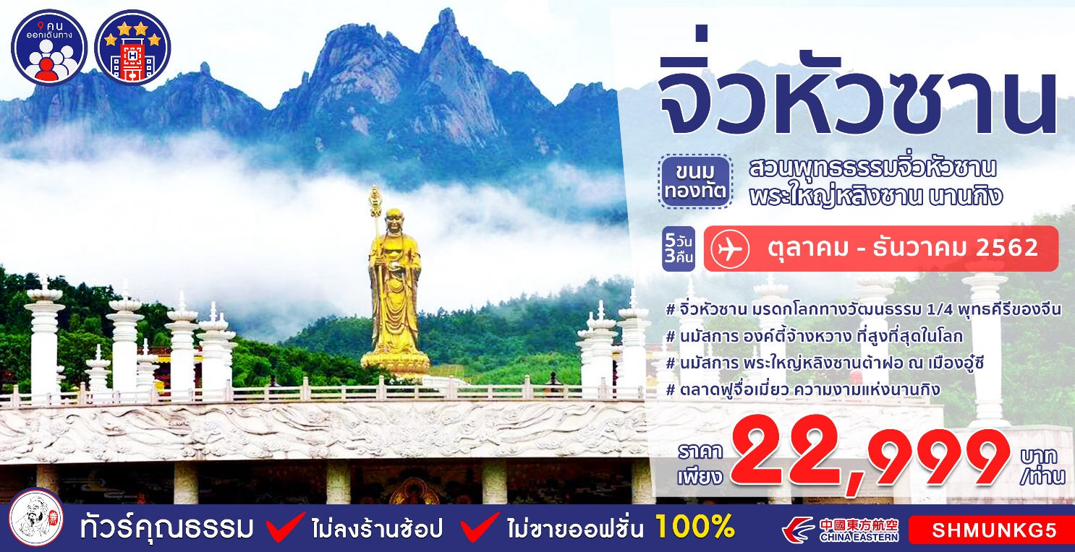
วันที่ | กำหนดการ | เช้า | เที่ยง | เย็น | โรงแรม
1 | กรุงเทพฯ (ท่าอากาศยานสุวรรณภูมิ) | X | X | X
2 | กรุงเทพฯ-นานกิง (MU2804 : 02.10-07.00)-เมืองอู๋ซี  พระใหญ่หลิงซานต้าฝอ (รวมรถราง) | ✈ |  |  | JINHU HOTEL  หรือเทียบเท่าระดับ 4 ดาว
3 | เมืองอู๋ซี-จิ่วหัวซาน-สวนพุทธธรรมจิ่วหัวซาน |  |  |  | ZHONGXIN HOTEL  หรือเทียบเท่าระดับ 4 ดาว
4 | เขาจิ่วหัวซาน-วัดไป่สุ่ยกง (นั่งรถรางขึ้น-ลง)-โย่วเซินเตี้ยน-วัดฮั่วเฉิง-ยอดเขาเทียนไถ-วัดเทียนไถ |  |  |  | ZHONGXIN HOTEL  หรือเทียบเท่าระดับ 4 ดาว
5 | จิ่วหัวซาน-นานกิง-ผ่านชมกำแพงเมืองโบราณ-ตลาดฟูจือเมี่ยว-นานกิง-กรุงเทพฯ  (MU2803 : 22.10-01.10+1 )
กรุณาเตรียมค่าทิปหัวหน้าทัวร์,ไกด์และคนขับรถ จำนวน 150 หยวน/คนตลอดการเดินทาง

กำหนดการเดินทาง เดือนตุลาคม-ธันวาคม 2562

วันแรก กรุงเทพฯ (ท่าอากาศยานสุวรรณภูมิ)
23.00 น. คณะพร้อมกันที่ท่าอากาศยานสุวรรณภูมิ ณ อาคารผู้โดยสารขาออก ( ระหว่างประเทศ ) ชั้น 4 ประตู 9 บริเวณ ISLAND-U สายการบิน CHINA EASTERN AIRLINES (MU) โดยมีเจ้าหน้าที่จากทางบริษัทฯ คอยต้อนรับ และอำนวยความสะดวกแด่ท่านก่อนออกเดินทาง

วันที่สอง กรุงเทพฯ-นานกิง-เมืองอู๋ซี-พระใหญ่หลิงซานต้าฝอ (รวมรถราง)
02.10 น. เหินฟ้าสู่ เมืองนานกิง โดยสายการบิน CHINA EASTERN AIRLINES เที่ยวบินที่ MU2804 (บริการอาหารและเครื่องดื่มบนเครื่อง)

07.00 น. เดินทางถึง ท่าอากาศยานนานกิง เมืองนานกิง มณฑลเจียงซู ซึ่งเคยเป็นอดีตเมืองหลวงอยู่ช่วงหนึ่งในประวัติศาสตร์ของจีน เมืองที่มีประวัติเก่าแก่ย้อนหลังตั้งแต่สมัย 500 ปีก่อนคริสตกาล ผ่านพิธีการตรวจคนเข้าเมือง
เช้า รับประทานอาหารเช้า บริการอาหารชุด KFC ท่านละ 1 ชุด

นำท่านเดินทางสู่ เมืองอู๋ซี (ใช้เวลาเดินทางประมาณ 3 ชั่วโมง) ซึ่งได้รับการขนานนามว่า “เซี่ยงไฮ้น้อย” เนื่องจากเป็นเมืองอุตสาหกรรมที่มีทะเลสาบไท่หูล้อมรอบ ทะเลสาบไท่หู เป็น 1 ใน 5 แห่งทะเลสาบน้ำจืดที่มีขนาดใหญ่ของจีน เป็นเมืองเก่าแก่ประวัติศาสตร์ยาวนานร่วมสามพันกว่าปีในยุคราชวงศ์โจวและฉิน
เที่ยง รับประทานอาหารกลางวัน ณ ภัตตาคาร
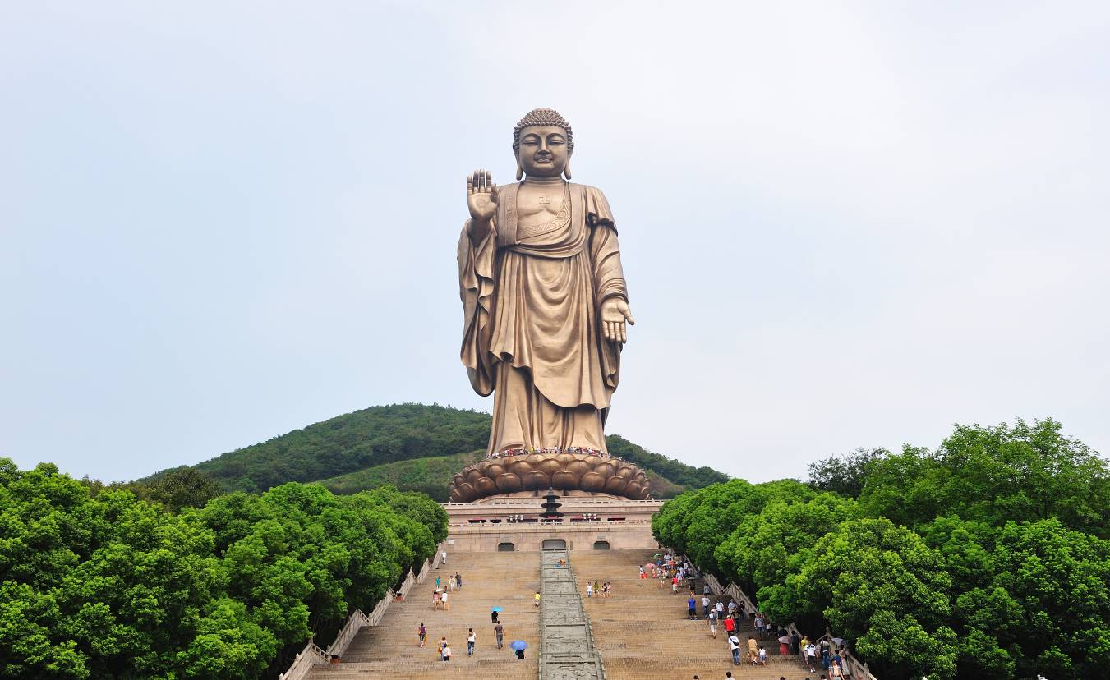
บ่าย นำท่านสักการะ พระใหญ่หลิงซานต้าฝอ (รวมรถราง) ซึ่งประดิษฐานอยู่ที่เขตเขาม้าริมทะเลสาบไท่หู เป็นพระพุทธรูปทองสำริดที่มีความสูงถึง 88 เมตร หนัก 700 ตัน ปรางค์ยืนแลดูสง่างามและน่าเลื่อมใสยิ่ง เป็นพระยืนทองเหลืองที่ใหญ่ที่สุดในโลก
ค่ำ รับประทานอาหารค่ำ ณ ภัตตาคาร ลิ้มรสอาหารพิเศษ....ซี่โครงหมูอู๋ซี
พักที่ JINHU HOTEL หรือเทียบเท่า ระดับ 4 ดาว****

วันที่สาม เมืองอู๋ซี-จิ่วหัวซาน-สวนพุทธธรรมจิ่วหัวซาน

เช้า รับประทานอาหารเช้า ณ ห้องอาหารโรงแรม
นำท่านเดินทางสู่ จิ่วหัวซาน หรือ ภูเก้าวิจิตร (ใช้เวลาเดินทางประมาณ 4.30 ชั่วโมง) แห่งมณฑลอันฮุย เป็น 1 ใน 4 พุทธคีรีของจีนที่เป็นปูชนียสถานทางพุทธศาสนาของจีนและเป็นเขตทัศนียภาพการท่องเที่ยวที่สำคัญรุ่นแรกของประเทศจีน
เที่ยง รับประทานอาหารกลางวัน ณ ภัตตาคาร
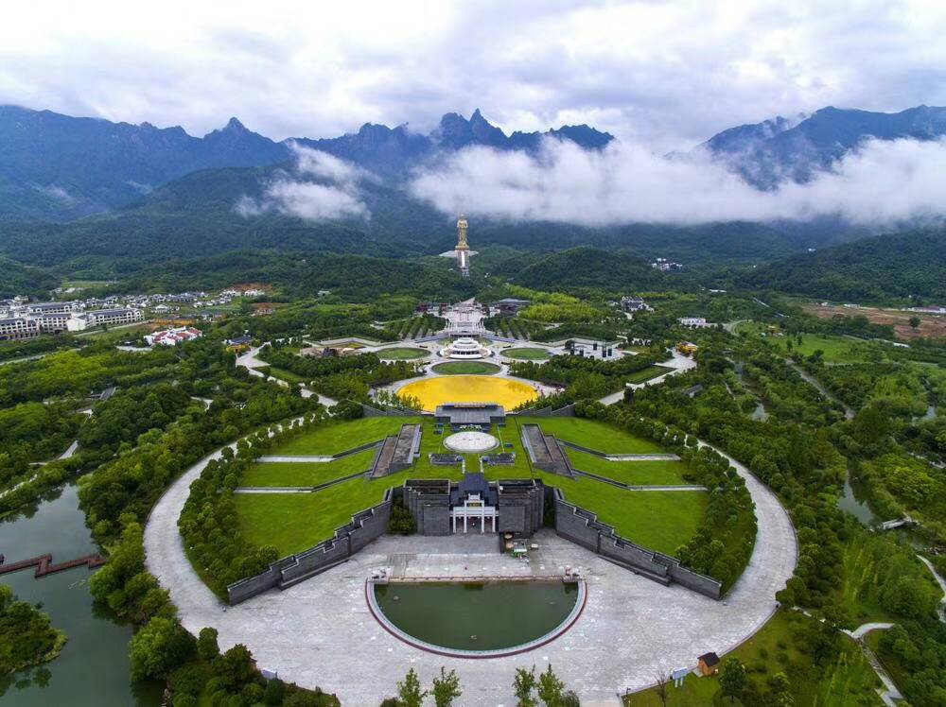
บ่าย นำท่านเที่ยวชม สวนพุทธธรรมจิ่วหัวซาน ซึ่งมีพื้นที่กว่า 1.89 ล้านตารางเมตร ใช้ทุนสร้างทั้งสิ้น 1,600 ล้านหยวน สถานที่แห่งนี้มี 5 ที่สุดของโลก ได้แก่ 1. องค์รูปปั้นกษิติครรภ์โพธิสัตว์ (หรือองค์ตี้จ้างหวาง) กลางแจ้งที่สูงที่สุดในโลก 2. ฐานดอกบัวหยกขาวใหญ่ที่สุดในโลก 3. กำแพงแก้วหลากสีกลางแจ้งที่ใหญ่ที่สุดในโลก 4. สระน้ำแสงพระธรรมกลางแจ้งที่ใหญ่ที่สุดในโลก มีเส้นผ่าศูนย์กลางยาว 99 เมตร ลึก 20 เซนติเมตร 5. ต้นไม้ล้ำค่ากว่า 300 ชนิด เยอะที่สุดในโลก สวนพุทธธรรมแห่งนี้เปิดให้นักท่องเที่ยวได้เข้าชมเมื่อปีค.ศ. 2012 ให้ท่านได้กราบนมัสการองค์รูปปั้น กษิติครรภ์โพธิสัตว์ (หรือองค์ตี้จ้างหวาง) กลางแจ้งที่สูงที่สุดในโลก มีความสูง 99 เมตร ที่มาของความสูง 99 เมตร เนื่องมาจากตรงกับอายุตอนมรณภาพขององค์ตี้จ้างหวางนี้นั่นเอง โดยภายในองค์ตี้จ้างหวางนี้แบ่งออกเป็น 12 ชั้น ซึ่งด้านในจะจัดเก็บอัฐิ และข้าวของเครื่องใช้ต่างๆเอาไว้

ค่ำ รับประทานอาหารค่ำ ณ ภัตตาคาร
พักที่ ZHONGXIN HOTEL หรือเทียบเท่า ระดับ 4 ดาว****

วันที่สี่ เขาจิ่วหัวซาน-วัดไป่สุ่ยกง (นั่งรถรางขึ้น-ลง) -โย่วเซินเตี้ยน-วัดฮั่วเฉิง-ยอดเขาเทียนไถ-วัดเทียนไถ

เช้า รับประทานอาหารเช้า ณ ห้องอาหารโรงแรม
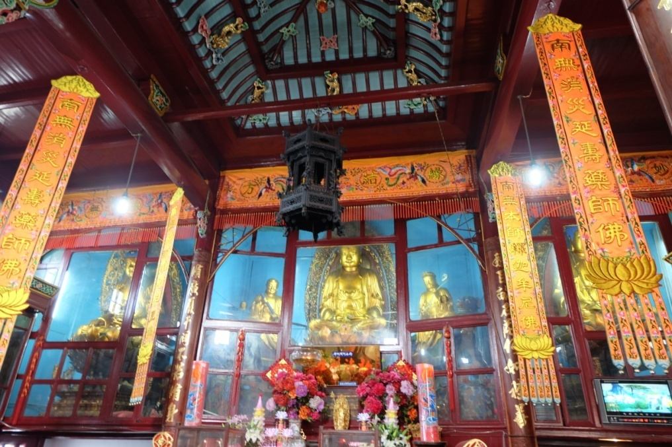
นำท่านเดินทางสู่ เขาจิ่วหัวซาน (ใช้เวลาเดินทางประมาณ 40 นาที) ภูเขานี้ตั้งอยู่ห่างจากตัวอำเภอเมืองชิงหยาง นครฉือโจว มณฑลอันฮุยไปทางด้านตะวันตกเฉียงใต้ 20 กิโลเมตร เขตทัศนียภาพมีเนื้อที่ 120 ตารางกิโลเมตร เขตอนุรักษ์ครอบคลุมพื้นที่ 174 ตารางกิโลเมตร ปัจจุบันเป็นเขตท่องเที่ยวเกรด 5A แห่งชาติ และเป็นเขตท่องเที่ยวชมทิวทัศน์เชิงวัฒนธรรมเชิงสาธิตระดับชาติ ได้รับการขนานนามว่าเป็นพุทธศาสนสถานลักษณะนานาชาติ ภูเขาจิ่วหัวซานประกอบด้วย หินแกรนิต มียอดเขาเป็นหลัก มีแอ่งกะทะ หุบเขาลำธารลำห้วยตัดแทรกไปมา เขาจิ่วหัวซานมียอดเขาทั้งสิ้น 99 ยอด โดยมียอดเขาที่สูงตระหง่านดูยิ่งใหญ่ที่สุดอยู่ 9 ยอด อาทิ ยอดเทียนถาย (แท่นฟ้า) , สือหวาง (เจ้าทั้ง 10) , เหลียนหัว (ปทุมา) , เทียนจู้ (เสาฟ้า) ฯลฯ ระหว่างเขาเต็มไปด้วยหุบเขา ห้วยลึก น้ำพุไหลพุ่งดิ่งลงสู่สระน้ำลึกกระจายตัวเป็นฟองฟูฟ่อง ดูอลังการยิ่งใหญ่มาก เขาจิ่วหัวซานเป็นดั่งชุดภาพภูเขาแม่น้ำตามธรรมชาติที่สะอาดบริสุทธิ์ จุดชมวิวต่างๆผสมผสานขับดันกันก่อให้เกิดภาพที่งดงามยิ่งขึ้น ความงดงามของธรรมชาติกับทัศนียภาพเชิงวัฒนธรรมผสมผสานเข้ากันอย่างดี เสริมเติมด้วยภาพบรรยากาศที่ฤดูทั้งสี่แตกต่างกันอย่างชัดเจนและภาพปรากฏการณ์บนท้องฟ้าอันงดงามแปลกตา เช่น ภาพดวงอาทิตย์ขึ้น เมฆสีแดงยามพลบค่ำ ทะเลเมฆ น้ำค้างแข็งแม่คะนิ้ง ฝนลูกเห็บพระอาทิตย์ทรงกลดงดงามเกินพรรณนา ทำให้ผู้คนที่มาเยือนมิอยากจะจากไป บนเขาจิ่วหัวซานมีวัดวาอารามโบราณตั้งเรียงรายอยู่จำนวนมาก อบอวลไปด้วยควันธูปเทียนเป็นปูชนียสถานอันศักดิ์สิทธิ์ที่บรรดาผู้ศรัทธาในพุทธศาสนาต่างมาเคารพกราบไหว้ ทัศนียภาพของเขาจิ่วหัวซานงดงามมาก อากาศเย็นสบาย เป็นแดนสวรรค์แห่งการท่องเที่ยว ปัจจุบันบนภูเขาจิ่วหัวซานมีวัดจำนวน 80 กว่าแห่ง มีพระภิกษุและภิกษุณีกว่า 300 รูป ได้ค่อยๆกลายเป็นเขตชมทัศนียภาพการท่องเที่ยวที่เป็นเอกลักษณ์ทางพุทธศาสนา จากนั้นนำท่านเดินทางสู่ยอดเขาตงเฟิง เที่ยวชม วัดไป่ สุ่ยกง หรือ พระวิหารร้อยปี (นั่งรถรางขึ้น-ลง) อันโด่งดัง ซึ่งแผ่นป้ายเหนือประตูของพระวิหารมีตัวอักษรสีทองสิบตัวความว่า “พระราชทานนามว่า พระวิหารร้อยปี อารามคุ้มครองบ้านเมืองหมื่นปี” เป็นวัดเก่าแก่ใหญ่เป็นอันดับที่ 4 ของจิ่วหัวซาน สร้างขึ้นในศตวรรษที่ 16 เดิมชื่อวัดไจ้ซิงอัน มีเรื่องเล่ากันว่า มีพระภิกขุรูปหนึ่งนามว่า หลวงพ่อหวูเซี๊ยะ ได้เดินทางมายังเขาจิ่วหัวซานเมื่ออายุ 26 ปี และได้บำเพ็ญเพียรอย่างหนัก เป็นเวลา 100 ปี ในถ้ำบนภูเขาที่แทบจะไม่ปรากฏร่องรอยของผู้คนหลังจากท่านมรณภาพได้ 3 ปี ผู้คนจึงได้พบร่างกายของท่านในถ้ำพระบนภูเขา เห็นว่าท่านเป็นพระพุทธองค์กลับชาติมาเกิด จึงได้นำทองมาปิดร่างของท่านเพื่อไว้บูชา หลังจากจักรพรรดิ์หมิงฉงเจิน (ครองราชย์ช่วงค.ศ. 1628-1645) ทรงทราบก็ได้พระราชทานนามให้ท่านว่า “นิรมานกายของพระโพธิสัตว์” ทำให้วัดเล็กๆสำหรับบูชาท่านแห่งนี้อบอวลไปด้วยควันธูปเทียนไปทั่ววัด และได้ขยายพื้นที่ออกไปจนกลายเป็นหนึ่งในป่าใหญ่ทั้งสี่ของเขาจิ่วหัวซาน ให้ท่านได้กราบนมัสการสิ่งศักดิ์สิทธิ์ที่วัดรวมถึงนมัสการสังขารที่หุ้มด้วยทองของพระสงฆ์หวูเซี๊ยะ ซึ่งสวมหมวกพระ ห่มจีวรสีแดง นั่งตัวตรงอยู่บนฐานดอกบัว

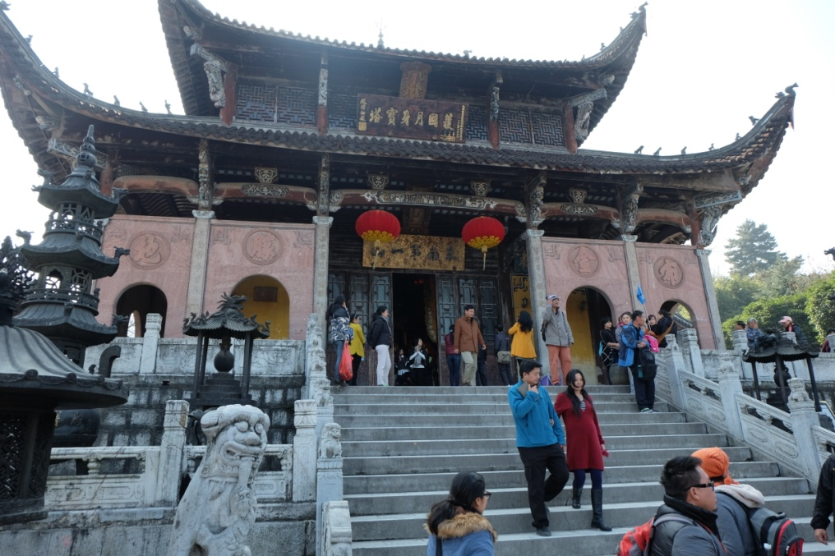
จากนั้นนำท่านเดินทางสู่ วัดพระองค์แท้ หรือ ตำหนักโย่วเซินเตี้ยน วัดโบราณสร้างในสมัยราชวงศ์ถัง (ค.ศ. 757) วัดแห่งนี้เป็นสถานที่ซึ่งฝังอัฐิของพระภิกษุชาวเกาหลีชื่อจินเฉียวเจวี๋ย (KIM KIAO KAK) ซึ่งชาวพุทธจีนมีความเชื่อว่าท่านคือภาคหนึ่งของกษิติครรภ์โพธิสัตว์ "ตี้จ้างหวางผู่ซา" พระโพธิสัตว์ประจำเขาจิ่วหัวซาน ให้ท่านได้กราบนมัสการและขอพรจากสิ่งศักดิ์สิทธิ์
เที่ยง รับประทานอาหารกลางวัน ณ ภัตตาคาร
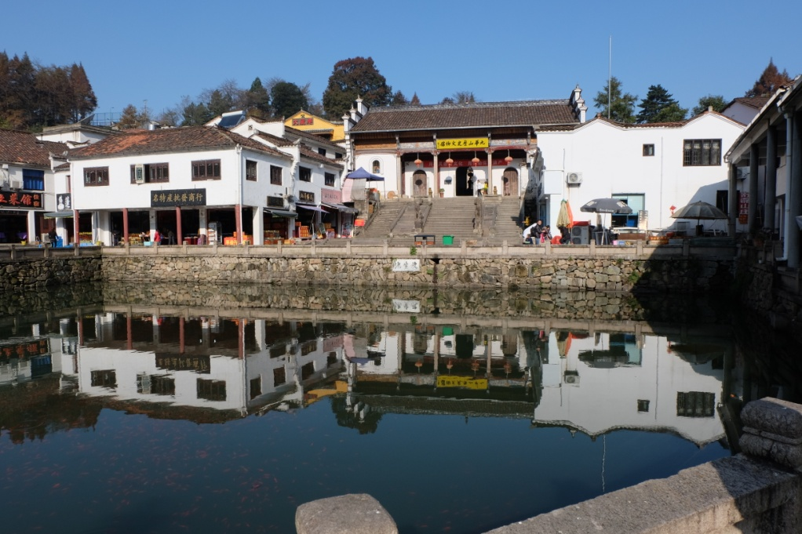
บ่าย นำท่านเที่ยวชม วัดฮั่วเฉิง เป็นวัดที่มีชื่อเสียงและเก่าแก่ที่สุดบนเขาจิ่วหัวซาน สร้างขึ้นเป็นวัดแบบเรียบง่ายโดยภิกษุเป่ยตู ในสมัยราชวงศ์จิ้น ถือเป็นวัดแรกในพุทธคีรีจิ่วหัวซาน มีพื้นที่ 3,500 ตารางเมตร ในราวปี ค.ศ. 756-758 สมัยราชวงศ์ถัง ได้มีการบูรณะอาคารวิหารครั้งใหญ่ และได้ตั้งชื่อใหม่ว่า "วัดฮั่วเฉิง" การก่อสร้างวิหารมีลักษณะพิเศษคือใช้ไม้ล้วนประกอบแบบเข้าลิ่มไม่ใช้ตะปู ปัจจุบันเปิดเป็นพิพิธภัณฑ์ ภายในมีสิ่งประหลาดตาหลายสิ่ง อันได้แก่ ปลาวาวา ซึ่งลักษณะคล้ายจิ้งจก แต่เป็นสัตว์ครึ่งบกครึ่งน้ำ ส่งเสียงร้องลักษณะคล้ายเด็กเล็กร้อง ชมชุดโบราณของพระตี้จ้างซึ่งมีขนาดใหญ่ถึง 3 เท่าของคนสมัยปัจจุบัน ให้ท่านได้กราบนมัสการและขอพรจากสิ่งศักดิ์สิทธิ์

จากนั้นนำท่านนั่งกระเช้าขึ้นสู่ ยอดเขาเทียนไถ นำท่านสู่ วัดเทียนไถ หรือเรียกอีกชื่อว่า วัดตี้จ้าง วัดนี้สร้างในสมัยราชวงศ์ซ่ง มีอายุเก่าแก่ควบคู่กับเขาจิ่วหัวซาน จนมีคำกล่าวว่า “หากไม่เดินทางสู่วัดเทียนไถ ก็เปรียบเสมือนไม่ได้เดินทางมาจิ่วหัวซาน” จากนั้นนำท่านเดินทางสู่ กู่ไป่จิงไถ หรือ หอพระคัมภีร์ศักดิ์สิทธิ์ สร้างขึ้นในสมัยราชวงศ์ ถัง มีพื้นที่ประมาณ 890 ตรม. เล่ากันว่าเมื่อครั้งที่พระตี้จ้างยังมีชีวิตอยู่ ท่านได้มาสวดมนต์ เป็นประจำทุกวันจนได้สร้างขึ้นเป็นวัด และเก็บคัมภีร์สำคัญต่างๆไว้มากมาย สมควรแก่เวลานำท่านนั่งกระเช้าลงเขา
ค่ำ รับประทานอาหารค่ำ ณ ภัตตาคาร
พักที่ ZHONGXIN HOTEL หรือเทียบเท่า ระดับ 4 ดาว****

วันที่ห้า จิ่วหัวซาน-นานกิง-ผ่านชมกำแพงเมืองโบราณ-ตลาดฟูจือเมี่ยว-นานกิง-กรุงเทพฯ

เช้า รับประทานอาหารเช้า ณ ห้องอาหารโรงแรม
นำท่านเดินทางกลับสู่ เมืองนานกิง (ใช้เวลาเดินทางประมาณ 3.30 ชั่วโมง) ซึ่งมีประวัติเก่าแก่ย้อนหลังตั้งแต่สมัย 500 ปีก่อนคริสตกาล เคยเป็นเมืองหลวงของอาณาจักรจีนช่วงศตวรรษที่ 3 – 6
เที่ยง รับประทานอาหารกลางวัน ณ ภัตตาคาร
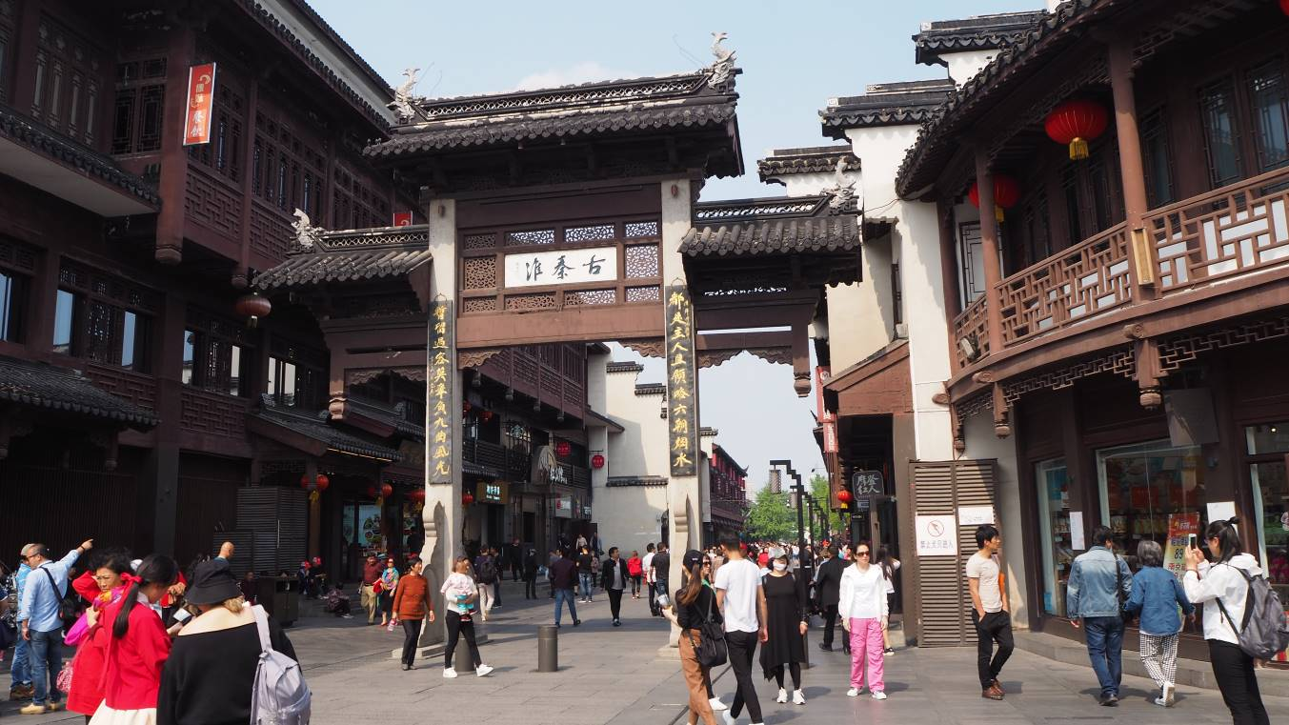
บ่าย นำท่าน ผ่านชมกำแพงเมืองโบราณ ที่สร้างตั้งแต่สมัยราชวงศ์หมิง อยู่คู่เมืองนานกิงมาหลายร้อยปี ทำให้เมืองนานกิงดูเป็นเมืองหลวงเก่าแก่ จากนั้นให้ท่านได้อิสระช้อปปิ้งเลือกซื้อสินค้าที่ระลึกของนานกิงที่ ตลาดฟูจื่อเมี่ยวาเพื่อเลือกซื้อสินค้าราคาถูก เช่น เสื้อผ้า ของที่ระลึกนานาชนิด อาหาร ที่บริเวณถนนแห่งนี้
ค่ำ รับประทานอาหารค่ำ ณ ภัตตาคาร
22.10 น. เหินฟ้าสู่ กรุงเทพฯ โดยสายการบิน CHINA EASTERN AIRLINES เที่ยวบินที่ MU2803
(บริการอาหารว่างบนเครื่อง)
01.10+1 น. ถึงท่าอากาศยานสุวรรณภูมิ กรุงเทพฯ โดยสวัสดิภาพ พร้อมความประทับใจ...........

********ขอบคุณทุกท่านที่ใช้บริการ********
ซื่อสัตย์ จริงใจ ห่วงใย เน้นบริการ คืองานของเรา

(*** กรุ๊ปออกเดินทางได้ตั้งแต่ 9 ท่านขึ้นไป ***)

ทัวร์คุณธรรม จิ่วหัวซาน...ขนมทองทัต
สวนพุทธธรรมจิ่วหัวซาน พระใหญ่หลิงซาน นานกิง 5 วัน 3 คืน (MU)
อัตราค่าบริการ (ราคาต่อท่าน)
กำหนดการเดินทาง | ผู้ใหญ่  พักห้องละ 2-3 ท่าน | เด็กอายุ 2-18 ปี  พักกับผู้ใหญ่ | พักเดี่ยว  จ่ายเพิ่ม | ราคา  ไม่รวมตั๋ว
วันที่ 30 ตุลาคม-3 พฤศจิกายน 2562 | 22,999 บาท | 22,999 บาท | 3,500 บาท | 16,999 บาท
วันที่ 13-17 พฤศจิกายน 2562 | 22,999 บาท | 22,999 บาท | 3,500 บาท | 16,999 บาท
วันที่ 27 พฤศจิกายน-1 ธันวาคม 2562 | 22,999 บาท | 22,999 บาท | 3,500 บาท | 16,999 บาท
วันที่ 3-7 ธันวาคม 2562 | 22,999 บาท | 22,999 บาท | 3,500 บาท | 16,999 บาท
วันที่ 18-22 ธันวาคม2562 | 22,999 บาท | 22,999 บาท | 3,500 บาท | 16,999 บาท

อัตราค่าบริการดังกล่าวรวม
- ค่าตั๋วเครื่องบินชั้นทัศนาจร ไป-กลับ พร้อมกรุ๊ป ตามที่ระบุไว้ในรายการเท่านั้น
- ค่าภาษีสนามบินทุกแห่ง หากสายการบินมีการปรับราคาภาษีน้ำมันขึ้น ทางบริษัทฯ ขอสงวนสิทธิ์เก็บค่าภาษีน้ำมันเพิ่มตามความเป็นจริง ก่อนการเดินทาง**ราคาทัวร์นี้เช็คภาษีน้ำมัน ณ วันที่ 02 ต.ค. 62 เป็นเงิน 5,600 บาท
- ค่าวีซ่าจีน ปกติ 4 วันทำการ ราคา 1,650 บาท (ผู้ถือหนังสือเดินทางไทย)
**กรณียื่นด่วน 2 วันทำการ ชำระค่าส่วนต่างเพิ่ม 1,125 บาท (ชำระพร้อมค่าทัวร์ส่วนที่เหลือ)
- ค่าโรงแรมระดับมาตรฐาน (พักห้องละ 2-3 ท่าน), อาหาร และเครื่องดื่มทุกมื้อ ตามที่ระบุไว้ในรายการ
5. ค่ายานพาหนะ และค่าธรรมเนียมเข้าชมสถานที่ต่างๆ ตามที่ระบุไว้ในรายการ
- น้ำหนักสัมภาระ ท่านละไม่เกิน 23 กิโลกรัม จำนวน 1 ใบ สัมภาระติดตัวขึ้นเครื่องได้ 1 ชิ้น ต่อท่าน น้ำหนักต้องไม่เกิน 7 กิโลกรัม, ค่าประกันวินาศภัยเครื่องบินตามเงื่อนไขของแต่ละสายการบินที่มีการเรียกเก็บ
- ค่าประกันอุบัติเหตุระหว่างการเดินทาง ท่านละไม่เกิน 1,000,000 บาท (ค่ารักษาพยาบาล 500,000 บาท) คุ้มครองผู้เอาประกันที่มีอายุตั้งแต่ 1 เดือนขึ้นไป และผู้เอาประกันอายุระหว่าง 1 เดือน ถึง 15 ปี และผู้ที่มีอายุสูงกว่า 70 ปี ขึ้นไป ค่าชดเชยทั้งหลายตามกรมธรรม์จะลดลงเหลือเพียงครึ่งหนึ่งของค่าชดเชยที่ระบุไว้ในกรมธรรม์ทั้งนี้ย่อมอยู่ในข้อจำกัดที่มีการตกลงไว้กับบริษัทประกันชีวิต ทุกกรณี ต้องมีใบเสร็จ และมีเอกสารรับรองทางการแพทย์ หรือจากหน่วยงานที่เกี่ยวข้อง
หมายเหตุ ** ในกรณีลูกค้าท่านใดสนใจ ซื้อประกันการเดินทางเพื่อให้คลอบคลุมในเรื่องของสุขภาพ ท่านสามารถสอบถามรายละเอียดเพิ่มเติมได้ที่เจ้าหน้าที่ของบริษัท ฯ ***ทั้งนี้อัตราเบี้ยประกันเริ่มต้นที่ 330 บาท ขึ้นอยู่กับระยะเวลาการเดินทาง
การประกันไม่คุ้มครอง
กรณีที่เสียชีวิต หรือ เจ็บป่วยทางร่างกายด้วยโรคประจำตัว, การติดเชื้อ, ไวรัส, ไส้เลื่อน, ไส้ติ่ง, อาการที่เกี่ยวข้องกับการติดยา, โรคติดต่อทางเพศสัมพันธ์, การบาดเจ็บจากความเสียหายโดยเจตนา, การฆ่าตัวตาย, เสียสติ, ตกอยู่ภายใต้อำนาจของสุรายาเสพติด, บาดเจ็บจากการทะเลาะวิวาท การแท้งบุตร, การบาดเจ็บเนื่องมาจากอาชญากรรม, จลาจล, นัดหยุดงาน, การก่อการร้าย การยึดพาหนะ และการปล้นอากาศยาน (Terrorism, Hijack, Skyjack) และ อื่นๆตามเงื่อนไขในกรมธรรม์อัต
8. ค่าบริการดังกล่าว (ข้อ 1-7) เป็นค่าบริการเฉพาะผู้เดินทางที่เป็นชาวไทยเท่านั้น!!! ต
อัตราค่าบริการดังกล่าวไม่รวม
1. ค่าทำหนังสือเดินทางทุกประเภท
- ค่าใช้จ่ายอื่นๆ ที่นอกเหนือจากรายการระบุ เช่น ค่าใช้จ่ายส่วนตัวอื่นๆ ฯลฯ
- กรุณาเตรียมค่าทิปไกด์, คนขับรถ และหัวหน้าทัวร์ รวม 150 หยวนต่อคน (เด็กชำระทิปเท่ากับผู้ใหญ่)
กรณีกรุ๊ปออกเดินทางน้อยกว่า 15 ท่าน ขอเก็บค่าทิปเพิ่ม 50 หยวน / ท่าน / ทริป
- ค่าภาษีมูลค่าเพิ่ม VAT 7 % และหักภาษี ณ ที่จ่าย 3 % ในกรณีที่ลูกค้าต้องการใบเสร็จรับเงินที่ถูกต้อง จะต้องบวกค่าภาษีมูลค่าเพิ่ม และหัก ณ ที่จ่าย จากยอดขายจริงทั้งหมดเท่านั้น และโปรดแจ้งทางบริษัทฯ จะออกให้ภายหลัง ขอสงวนสิทธิ์ออกใบเสร็จที่ถูกให้กับบริษัททัวร์เท่านั้น
- ค่าวีซ่าจีนสำหรับชาวต่างชาติ
เงื่อนไขการทำการจอง และชำระเงิน
- ในการจองครั้งแรก ชำระมัดจำท่านละ 10,000 บาท หรือทั้งหมด (ภายใน 3 วัน หลังจากทำการจอง) พร้อมส่งสำเนาหนังสือเดินทาง ให้กับเจ้าหน้าที่ฝ่ายขาย
- ส่งหนังสือเดินทางตัวจริง, พร้อมรูปถ่าย จำนวน 2 รูป (ตามกฎของการขอวีซ่าจีนในหัวข้อด้านล่าง) และเอกสารที่ให้กรอกท้ายโปรแกรมทัวร์ ให้กับเจ้าหน้าที่ฝ่ายขาย ก่อนเดินทาง 15 วัน **กรณียื่นด่วน 2 วันทำการ ชำระค่าส่วนต่างเพิ่ม 1,125 บาท (อัตราดังกล่าวข้างต้น สำหรับผู้ถือหนังสือเดินทางไทยเท่านั้น)
- ชำระส่วนที่เหลือ ก่อนเดินทาง 15 วัน (ไม่นับรวมวันเสาร์ อาทิตย์ และวันหยุดราชการ)
การยกเลิกการเดินทาง
แจ้งยกเลิกก่อนเดินทาง 30 วัน คืนค่าใช้จ่ายทั้งหมด
แจ้งยกเลิกก่อนเดินทาง 15-29 วัน เก็บค่าใช้จ่ายท่านละ 10,000 บาท
แจ้งยกเลิกน้อยกว่า 1-14 วันก่อนเดินทาง ทางบริษัทฯ ขอสงวนสิทธิ์เก็บค้าใช้จ่ายทั้งหมด
- กรณีเจ็บป่วย จนไม่สามารถเดินทางได้ ซึ่งจะต้องมีใบรับรองแพทย์จากโรงพยาบาลรับรอง บริษัทฯ จะพิจารณาเลื่อนการเดินทางของท่านไปยังคณะต่อไป แต่ทั้งนี้ท่านจะต้องเสียค่าใช้จ่ายที่ไม่สามารถเรียกคืนได้ เช่น ค่าตั๋วเครื่องบิน ค่าห้อง ค่าธรรมเนียมวีซ่าตามที่สถานทูตฯ เรียกเก็บ และค่าใช้จ่ายอื่นๆ ที่เกิดขึ้นตามจริง ในกรณีที่ไม่สามารถเดินทางได้
เมื่อท่านออกเดินทางไปกับคณะแล้ว ท่านงดการใช้บริการรายการใดรายการหนึ่ง หรือไม่เดินทางพร้อมคณะถือว่า ท่านสละสิทธิ์ ไม่อาจเรียกร้องค่าบริการ และเงินมัดจำคืน ไม่ว่ากรณีใดๆ ทั้งสิ้น
กรุ๊ปที่เดินทางช่วงวันหยุดเทศกาลที่ต้องการันตีมัดจำกับสายการบินหรือค่ามัดจำที่พัก รวมถึงเที่ยวบินพิเศษ เช่น Extra Flight และ Charter Flight จะไม่มีการคืนเงินมัดจำ หรือค่าทัวร์ทั้งหมด เนื่องจากค่าตั๋วเป็นการเหมาจ่ายในเที่ยวบินนั้นๆ
ข้อควรทราบก่อนการเดินทาง
คณะทัวร์ครบ 9 ท่านออกเดินทาง มีหัวหน้าทัวร์ไทยเดินทางไป-กลับ พร้อมกับคณะ ขนาดของกรุ๊ปไซค์ จำนวนผู้เดินทางอาจมีการปรับเพิ่มขึ้นได้โดยไม่ต้องแจ้งให้ทราบล่วงหน้า
บริษัทฯ มีสิทธิ์ที่จะเปลี่ยนแปลงรายละเอียดบางประการในทัวร์นี้ เมื่อเกิดเหตุสุดวิสัยจนไม่อาจแก้ไขได้
รายการท่องเที่ยวสามารถเปลี่ยนแปลงได้ตามความเหมาะสม โดยคำนึงถึงผลประโยชน์ของผู้เดินทางเป็นสำคัญ
รายการท่องเที่ยว และอาหาร สามารถสลับรายการในแต่ละวัน เพื่อให้โปรแกรมการท่องเที่ยวเป็นไปอย่างราบรื่น และเหมาะสม โดยคำนึงถึงผลประโยชน์ของผู้เดินทางเป็นสำคัญ
บริษัทฯ ไม่รับผิดชอบค่าเสียหายในเหตุการณ์ที่เกิดจากสายการบิน ภัยธรรมชาติ ปฏิวัติและอื่นๆที่อยู่นอกเหนือการควบคุมของทางบริษัทฯหรือค่าใช้จ่ายเพิ่มเติมที่เกิดขึ้นทางตรงหรือทางอ้อม เช่น การเจ็บป่วย, การถูกทำร้าย, การสูญหาย, ความล่าช้า หรือจากอุบัติเหตุต่างๆ
ทางบริษัทฯ จะไม่รับผิดชอบใดๆ ทั้งสิ้นหากเกิดกรณีความล่าช้าจากสายการบิน, การประท้วง, การนัดหยุดงาน, การก่อจลาจล หรือกรณีที่ท่านถูกปฏิเสธ การเข้าหรือออกเมืองจากเจ้าหน้าที่ตรวจคนเข้าเมือง หรือ เจ้าหน้าที่กรมแรง
งานทั้งจากไทย และต่างประเทศซึ่งอยู่นอกเหนือความรับผิดชอบของบริษัทฯ
หากไม่สามารถไปเที่ยวในสถานที่ที่ระบุในโปรแกรมได้ อันเนื่องมาจากธรรมชาติ ความล่าช้า และความผิดพลาดจากทางสายการบิน จะไม่มีการคืนเงินใดๆทั้งสิ้น แต่ทั้งนี้ทางบริษัทฯจะจัดหารายการเที่ยวสถานที่อื่นๆมาให้ โดยขอสงวนสิทธิ์การจัดหานี้โดยไม่แจ้งให้ทราบล่วงหน้า
ราคานี้คิดตามราคาตั๋วเครื่องบินในปัจจุบัน หากราคาตั๋วเครื่องบินปรับสูงขึ้น บริษัทฯ สงวนสิทธิ์ที่จะปรับราคาตั๋วเครื่องบินตามสถานการณ์ดังกล่าว
ทางบริษัทฯจะไม่รับผิดชอบใดๆ ทั้งสิ้น หากท่านใช้บริการของทางบริษัทฯไม่ครบ อาทิ ไม่เที่ยวบางรายการ, ไม่ทานอาหารบางมื้อ เพราะค่าใช้จ่ายทุกอย่าง ทางบริษัทฯได้ชำระค่าใช้จ่ายให้ตัวแทนต่างประเทศแบบเหมาขาดก่อนออกเดินทางแล้ว
กรณีที่กองตรวจคนเข้าเมืองทั้งที่กรุงเทพฯ และในต่างประเทศปฏิเสธมิให้เดินทางออก หรือเข้าประเทศที่ระบุในรายการเดินทาง บริษัทฯ ของสงวนสิทธิ์ที่จะไม่คืนค่าบริการไม่ว่ากรณีใดๆ ทั้งสิ้นอัตราค่าบ
ทางบริษัทฯจะไม่รับผิดชอบใดๆ ทั้งสิ้น หากเกิดสิ่งของสูญหายจากการโจรกรรม และ/หรือ เกิดอุบัติเหตุที่เกิดจากความประมาทของตัวนักท่องเที่ยวเอง
ในกรณีที่ลูกค้าต้องออกตั๋วโดยสารภายในประเทศ กรุณาติดต่อเจ้าหน้าที่ของบริษัท ฯ ก่อนทุกครั้ง มิฉะนั้นทางบริษัทฯจะไม่รับผิดชอบค่าใช้จ่ายใดๆ ทั้งสิ้น
เมื่อท่านตกลงชำระเงินไม่ว่าทั้งหมดหรือบางส่วนกับทางบริษัทฯ ทางบริษัทฯ จะถือว่าท่านได้ยอมรับในเงื่อนไขข้อตกลงต่างๆ ที่ได้ระบุไว้แล้วทั้งหมด
เอกสารในการทำวีซ่าจีนสำหรับหนังสือเดินทางไทย
- หนังสือเดินทางที่มีอายุการใช้งานไม่ต่ำกว่า 6 เดือน
หมายเหตุ : หนังสือเดินทางต้องไม่มีการ ชำรุดใดๆ ทั้งสิ้น ถ้าเกิดการชำรุด เจ้าหน้าที่ตรวจคนเข้า-ออกเมือง จะปฏิเสธการขอออกนอกประเทศของท่านได้
- หนังสือเดินทางต้องมีหน้าว่าง สำหรับประทับตราวีซ่าและตราเข้า-ออก อย่างน้อย 2 หน้าเต็ม
- รูปถ่ายหน้าตรง ถ่ายจากร้านถ่ายรูปจำนวน 2 ใบ ขนาด 1.5 X 2 นิ้ว พื้นหลังสีขาวเท่านั้น!!
ข้อห้าม : ห้ามแม็ครูป, ห้ามรูปเป็นรอย, ห้ามเปื้อน, ห้ามยิ้ม, ห้ามใส่เสื้อสีอ่อน และสีขาว (ห้ามใส่เสื้อคอกว้าง แขนกุด ซีทรู ลูกไม้ สายเดี่ยว ชุดราชการ ชุดยูนิฟอร์มชุดทำงาน ชุดนักเรียน นักศึกษา), ห้ามใส่แวนตาสีดำ หรือกรอบแว่นสีดำ, ห้ามสวมใส่เครื่องประดับทุกชนิด เช่น ต่างหู สร้อย กิ๊ปติดผม คาดผม เข็มกลัด เป็นต้น
รูปต้องเห็นคิ้ว และใบหูทั้ง 2 ข้างชัดเจน ห้ามผมปิดหน้า
รูปต้องอัดด้วยกระดาษสีโกดัก หรือฟูจิเท่านั้น และต้องไม่ใช่สติ๊กเกอร์ หรือรูปพริ้นซ์จากคอมพิวเตอร์
รูปใหม่ถ่ายมาไม่เกิน 6 เดือน
**ท่านที่ประสงค์ใช้รูปถ่ายข้าราชการในการยื่นวีซ่า กรุณาเตรียมหนังสือรับรองต้นสังกัดจัดมาพร้อมกับการส่งหนังสือเดินทาง
- เอกสารที่ให้กรอกท้ายโปรแกรมทัวร์ (กรุณากรอกข้อมูลจริงให้ครบเพื่อประโยชน์ของตัวท่านเอง)
- กรณีเด็กอายุต่ำกว่า 18 ปี เดินทาง ใช้เอกสารเพิ่มเติม จากข้อ 1-3 ดังนี้
เดินทางพร้อมพ่อแม่ / เดินทางพร้อมพ่อ หรือ แม่
1. สำเนาสูติบัตร (ใบเกิด) ทั้งนี้กรณีเด็กอายุต่ำกว่า 6 ปี ต้องใช้สูติบัตร (ใบเกิด) ตัวจริง
2. สำเนาทะเบียนสมรสพ่อแม่
3. สำเนาบัตรประชาชน และสำเนาทะเบียนบ้านพ่อแม่
4. กรณีชื่อไม่ตรงกับสูติบัตร (ใบเกิด) ต้องใช้ใบเปลี่ยนชื่อ
เดินทางพร้อมญาติ
1. สำเนาสูติบัตร(ใบเกิด) ทั้งนี้กรณีเด็กอายุต่ำกว่า 6 ปี ต้องใช้สูติบัตร(ใบเกิด) ตัวจริง
2. สำเนาทะเบียนสมรสพ่อแม่
3. สำเนาบัตรประชาชน และสำเนาทะเบียนบ้านพ่อแม่
4. กรณีชื่อไม่ตรงกับสูติบัตร (ใบเกิด) ต้องใช้ใบเปลี่ยนชื่อ
5. ใบยินยอมออกนอกประเทศจากพ่อแม่ ไปทำที่เขตหรืออำเภอเท่านั้น
6. ผู้เดินทางที่ชื่อเป็นชาย แต่รูปร่าง หน้าตาเป็นหญิง (สาวประเภทสอง) ใช้เอกสารเพิ่มเติม จากข้อ 1-3 ดังนี้
1. หนังสือรับรองการทำงาน เป็นภาษอังกฤษตัวจริงเท่านั้น
2. หนังสือชี้แจงตัวเอง เป็นภาษาอังกฤษตัวจริงเท่านั้น
3. สำเนาบุ๊คแบงค์ อัพเดทยอดปัจจุบัน ขั้นต่ำ 100,000 บาท
- สำเนาบัตรประชาชน และสำเนาทะเบียนบ้าน
- ต้องไปแสดงตัวต่อหน้าผู้รับยื่นวีซ่าที่ศูนย์ยื่นวีซ่าจีนในวันยื่นวีซ่า
7. กรณีหนังสือเดินทางชาวต่างชาติ ใช้เอกสารเพิ่มเติม จากข้อ 1-3 ดังนี้
1. ใบอนุญาตการทำงานในประเทศไทย ตัวจริงเท่านั้น!! ต่ออายุการทำงานแล้วไม่ต่ำกว่า 3 – 6 เดือน หากไม่ได้ทำงานในประเทศไทย ผู้เดินทางต้องไปดำเนินการขอวีซ่าเข้าประเทศจีนด้วยตนเอง
2. หนังสือรับรองการทำงาน เป็นภาษาอังกฤษ ตัวจริง มีตราประทับและลายเซ็นต์
- สำเนาบุ๊คแบงค์ อัพเดทยอดปัจจุบัน ขั้นต่ำ 100,000 บาท
- กรณีสมรสกับคนไทย ต้องแนบสำเนาทะเบียนสมรส
ค่าธรรมเนียมการยื่นวีซ่าหนังสือเดินทางคนต่างชาติในกรณีที่ทางบริษัทฯ สามารถขอวีซ่าให้ได้
- หนังสือเดินทางของคนอเมริกัน ท่านละ 5,210 บาท
- หนังสือเดินทางของคนต่างชาติอื่นๆ (กรุณาสอบถามรายละเอียดได้ที่เจ้าหน้าที่ฝ่ายขาย)
ประเทศที่ไม่สามารถขอวีซ่าจีนแบบด่วนได้
ต่างชาติฝรั่งเศส และประเทศยุโรปที่เข้ากลุ่มข้อตกลงเชงเก้น 25 ประเทศ : ออสเตรีย เบลเยี่ยม สาธารณรัฐเช็ก เดนมาร์ก ฟินแลนด์ ฝรั่งเศส เยอรมัน กรีซ ฮังการี ไอซ์แลนด์ อิตาลี ลิทัวเนีย ลัตเวียลักเซมเบิร์ก มอลต้า เนเธอแลนด์ โปแลนด์ นอร์เวย์ โปรตุเกส สโลวาเกีย สโลเวเนีย สเปน สวีเดนสวิสเซอแลนด์เอสโทเนีย
- กรณีหนังสือเดินทางต่างด้าว (เล่มเหลือง) ผู้เดินทางต้องไปดำเนินการขอวีซ่าเข้าประเทศจีนด้วยตนเอง เนื่องจากผู้เดินทางจะต้องไปแสดงตนที่สถานทูตจีน และต้องทำเรื่องแจ้ง เข้า-ออก หรือ Re-Entry ก่อนทำการยื่นวีซ่า
- เอกสารทุกอย่างต้องจัดเตรียมพร้อมล่วงหน้าก่อนยื่นวีซ่า ดังนั้นกรุณาเตรียมเอกสารพร้อมส่งให้บริษัททัวร์ อย่าง น้อย 10 วันทำการ (ก่อนออกเดินทาง)
- โปรดทำความเข้าใจ ศูนย์ยื่นวีซ่าจีนอาจเรียกขอเอกสารเพิ่มเติม หรือเปลี่ยนระเบียบการยื่นเอกสาร เป็นเอกสิทธิ์ของสถานทูต และบางครั้งบริษัททัวร์ไม่ทราบล่วงหน้า
- ผู้ที่ประสงค์จะใช้หนังสือเดินทางราชการ หรือ ใช้บัตร APEC ในการเดินทาง และยกเว้นการทำวีซ่าจีน ท่านจะต้องรับผิดชอบในการอนุญาตให้เข้า-ออกประเทศด้วยตนเอง เนื่องจากบริษัทฯ ไม่ทราบกฎกติกาในรายละเอียดการยกเว้นวีซ่า / ผู้ใช้บัตร APEC กรุณาดูแลบัตรของท่านเอง หากท่านทำบัตรหายในระหว่างเดินทาง ท่านอาจต้องตกค้างอยู่ประเทศจีนอย่างน้อย 2 อาทิตย์

** ก่อนทำการจองทัวร์ทุกครั้ง กรุณาอ่านโปรแกรมอย่างละเอียดทุกหน้า และทุกบรรทัด เนื่องจากทางบริษัทฯ จะอิงตามรายละเอียดของโปรแกรมที่ขายเป็นหลัก **

ผู้เดินทางกรุณากรอกเอกสารด้านล่างนี้!! เพื่อประกอบการยื่นขอวีซ่าประเทศจีน
**กรุณากรอกรายละเอียดทั้งหมดให้ครบถ้วน และตามความเป็นจริง เพื่อประโยชน์ของตัวท่านเอง**
ชื่อ-นามสกุล (ภาษาอังกฤษตัวพิมพ์ใหญ่ ตามหน้าพาสปอร์ต)
( MISS. / MRS. / MR.) NAME.....................................................SURNAME...........................................................
สถานภาพ โสด แต่งงาน หม้าย หย่า
ไม่ได้จดทะเบียน จดทะเบียน ชื่อคู่สมรส........................................................................................................................................................................................
ที่อยู่ตามทะเบียนบ้าน (ภาษาอังกฤษตัวพิมพ์ใหญ่)
................................................................................................................................................................................................................รหัสไปรษณีย์.............................. โทรศัพท์บ้าน.........................................มือถือ..................................
ที่อยู่ปัจจุบัน (กรณีไม่ตรงตามทะเบียนบ้าน / ภาษาอังกฤษตัวพิมพ์ใหญ่)
................................................................................................................................................................................................................................................................ รหัสไปรษณีย์ ..........................โทรศัพท์บ้าน........................................
ชื่อสถานที่ทำงาน / สถานศึกษา (ภาษาอังกฤษตัวพิมพ์ใหญ่)..........................................................................................
ตำแหน่งงาน....................................................................................................................................................................
ที่อยู่สถานที่ทำงาน / สถานศึกษา ปัจจุบัน(ภาษาอังกฤษตัวพิมพ์ใหญ่).........................................................................
.......................................................................................รหัสไปรษณีย์ .......................................โทร............................
(สำคัญมาก กรุณาแจ้งเบอร์ที่ถูกต้องที่สามารถติดต่อท่านได้โดยสะดวก เนื่องจากทางสถานทูตจะมีการโทรเช็คข้อมูลโดยตรงกับท่าน)
กรณีปัจจุบันท่าน เกษียณแล้ว ต้องกรอกที่อยู่สถานที่ทำงานล่าสุดก่อนเกษียณ (ภาษาอังกฤษตัวพิมพ์ใหญ่)
..........................................................................................................................................................................................................................................................................รหัสไปรษณีย์ .......................................โทร.................................
(สำคัญมาก กรุณาแจ้งเบอร์ที่ถูกต้องที่สามารถติดต่อท่านได้โดยสะดวก เนื่องจากทางสถานทูตจะมีการโทรเช็คข้อมูลโดยตรงกับท่าน)
ท่านเคยเดินทางเข้าประเทศจีนหรือไม่ ไม่เคย เคยเดินทางเข้าประเทศจีนแล้ว
เมื่อวันที่....................... เดือน..................ปี........................... ถึง วันที่.......................เดือน.......................ปี.................
ภายใน 1 ปี ท่านเคยเดินทางไปต่างประเทศหรือไม่ ไม่เคย เคย โปรดระบุ
เมื่อวันที่....................... เดือน..................ปี........................... ถึง วันที่.......................เดือน.......................ปี.................
รายชื่อบุคคลในครอบครัวของท่าน พร้อมระบุความสัมพันธ์
สำหรับคนโสดขอให้ระบุชื่อบิดา-มารดา / สำหรับท่านที่สมรสแล้วให้ระบุชื่อสามี หรือ ภรรยา เท่านั้น!! (ภาษาอังกฤษตัวพิมพ์ใหญ่)
1. บิดา ชื่อ (MISS. / MRS. / MR.) NAME.................................................................................SURNAME.......................................................................
2. มารดา ชื่อ (MISS. / MRS. / MR.) NAME.................................................................................SURNAME......................................................................
3. สามี หรือ ภรรยา ชื่อ (MISS. / MRS. / MR.) NAME.................................................................................SURNAME.......................................................................
หมายเหตุ
** ถ้าเอกสารส่งถึงบริษัทแล้วไม่ครบ ทางบริษัทอาจมีการเรียกเก็บเอกสารเพิ่มเติม อาจทำให้ท่านเกิดความไม่สะดวกภายหลัง ทั้งนี้เพื่อประโยชน์ของตัวท่านเอง จึงขออภัยมา ณ ที่นี้ (โปรดทำตามระเบียบอย่างเคร่งครัด

